Witam !

Dziś znowu wymyśliłam kilka pomysłów na wspólną zabawę !!!

Zestaw 7 ( dzieci 3-4 letnie)

1. **Gimnastyka buzi i języka:**

Wykonaj kilka ćwiczeń , które rozruszają twoje wargi i będą pionizować język - najlepiej przed lustrem:

|  |  |
| --- | --- |
| kolorowanki-kon (13) - FD | * Konik – parskamy wargami, krótko i szybko, a następnie jak najdłużej; * Kląskamy – buźka otwarta, żuchwa nieruchomo, kląskamy wolno; |
|  | * Cmokamy – ząbki są złączone, pracują tylko wargi; * Gwiżdżemy, żeby piesek do nas przyszedł; |
|  | * Wesoła małpka – naśladujemy śmiech małpki – chi chichi, che, che, che, chuchuchu, cha chacha. |
|  | * Gwiazdki na niebie – czubkiem języka malujemy na niebie – podniebieniu - 5 gwiazdek; * Księżyc – namalujemu teraz księżyc – może być rogalik lub okrągły; |

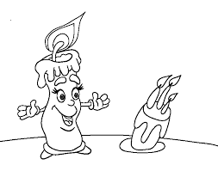

1. **Zabawa z oddechem:**

Dziś proponuję zabawę ze świeczką –

oczywiście **Rodzic** czuwa nad bezpieczeństwem !

Zabawa „skaczący płomyk” polega na dmuchaniu na świeczkę, tak aby płomyk jedynie ruszał się, a nie zgasł. Świeczkę można na początku ustawić bliżej dziecka, po kilku udanych próbach odsunąć.

PAMIĘTAJCIE !!!!!

**WDECH NOSKIEM, WYDECH USTAMI**

1. **Głoska [s] –powtarzamy zdania pamiętając że :**

**[s] – ząbki razem, buźka uśmiechnięta**😊

[s] w wyrazach można przedłużać i wówczas wychodzi nam np.: sok - [sssok]

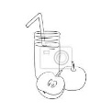

* Ola pije sok .

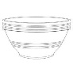

* Kot ma miskę .

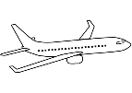

* Samolot leci lata wysoko.

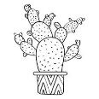

* Babcia kupiła kaktusa

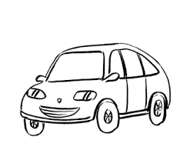

* Kamil jedzie samochodem .

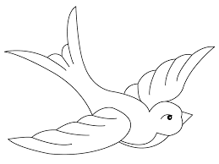

* Jaskółka lata nad wodą.

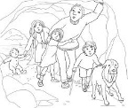

* W jaskini było ciemno.

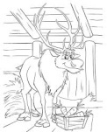

* Sven lubi marchewki.

Życzę miłej zabawy !

Logopeda

Aneta Romanowska